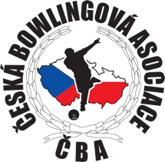

Česká bowlingová asociace

Zátopkova100/2, p. s. 40, 160 00 Praha 6 – Strahov
stk@czechbowling.cz
-------------------------------------------------------------------------------------------------------------------------------------------------------------------------- .

PŘIHLÁŠKA do Storm juniorské ligy – sezóna 2022 / 2023
(příloha propozic č. 1)

Název družstva:

Soutěž ČBL: JUNIORSKÁ LIGA

Organizační pracovník družstva (kapitán)

- Jméno a příjmení:
- Telefon:
- e-mail:

Důležitá upozornění:
- Sledujte termín uzávěrky přihlášek, pro Storm juniorskou ligu je nastavena 9. 10. 2022.

- Přihlášky se zasílají elektronicky na emailovou adresu stk@czechbowling.cz

- Soupiska družstva se zasílá elektronicky na adresu stk@czechbowling.cz
Termín pro zaslání soupisek do ligy je do: 16.10. 2022.

Formulář vyplnil:
dne:

